МИНИСТЕРСТВО СВЯЗИ И МАССОВЫХ КОММУНИКАЦИЙ РОССИЙСКОЙ ФЕДЕРАЦИИ  
ГОСУДАРСТВЕННОЕ ОБРАЗОВАТЕЛЬНОЕ УЧРЕЖДЕНИЕ  
ВЫСШЕГО ПРОФЕССИОНАЛЬНОГО ОБРАЗОВАНИЯ  
«САНКТ-ПЕТЕРБУГРСКИЙ ГОСУДАРСТВЕННЫЙ УНИВЕРСИТЕТ ТЕЛЕКОММУНИКАЦИЙ им. проф. М.А. БОНЧ-БРУЕВИЧА»

(СПбГУТ)

**ОТЧЕТ**

по лабораторной работе №2 на тему:

**«Задание 18»**

по дисциплине «Технологии анализа данных»

**Исполнитель:**

студент 3 курса, группы ИСТ-831

_________________/Пономарев Е.И/

«___»________2021

**Проверил**

к.т.н., с.н.с., доцент кафедры ИУС

____________/Филиппов Ф.В/

«___»________2021

Санкт-Петербург

2021

**Задание №18**

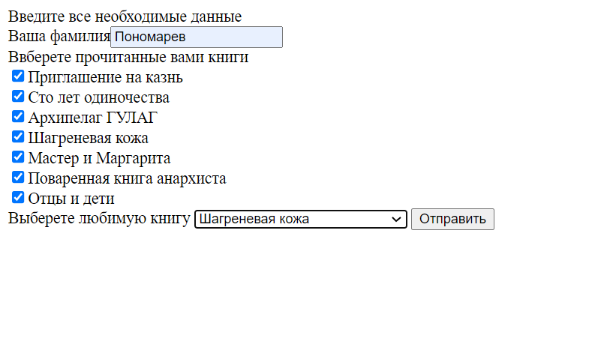

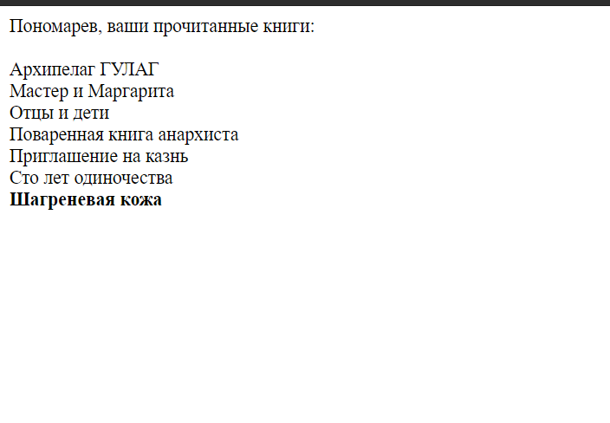

**Листинг скрипта**

**Файл index.php**

<?php

$inquiry = false;

if(!empty($_GET["surname"])and !empty($_GET["books"]) and !empty($_GET["favorite_book"])){

    asort($_GET["books"]);

    echo $_GET["surname"].", ваши прочитанные книги:<br><br>";

    foreach ($_GET["books"] as $value){

        if($value == $_GET["favorite_book"]) echo("<b>".$value."</b><br>"); else echo($value."<br>");

    }

}else{

    echo "Введите все необходимые данные";

    require "index_2.php";

}

?>

<!DOCTYPE html>

<html lang="en">

<head>

    <meta charset="UTF-8">

    <title>Книги</title>

</head>

<body>

</body>

</html>

**Файл index_2.php**

<form action="index.php" method="GET">

    Ваша фамилия<input type="text" name="surname" required><br>

    Ввберете прочитанные вами книги<br>

    <input type="checkbox" name="books[]" value="Приглашение на казнь" />Приглашение на казнь<br>

    <input type="checkbox" name="books[]" value="Сто лет одиночества" />Сто лет одиночества<br>

    <input type="checkbox" name="books[]" value="Архипелаг ГУЛАГ" />Архипелаг ГУЛАГ<br>

    <input type="checkbox" name="books[]" value="Шагреневая кожа" />Шагреневая кожа<br>

    <input type="checkbox" name="books[]" value="Мастер и Маргарита" />Мастер и Маргарита<br>

    <input type="checkbox" name="books[]" value="Поваренная книга анархиста" />Поваренная книга анархиста<br>

    <input type="checkbox" name="books[]" value="Отцы и дети" />Отцы и дети<br>

    Выберете любимую книгу

    <select name="favorite_book" required>

        <option selected="selected" disabled>Выберите книгу</option>

        <option>Приглашение на казнь</option>

        <option>Сто лет одиночества</option>

        <option>Архипелаг ГУЛАГ</option>

        <option>Шагреневая кожа</option>

        <option>Мастер и Маргарита</option>

        <option>Поваренная книга анархистат</option>

        <option>Отцы и дети</option>

    </select>

    <button type="submit">Отправить</button>

</form>